芜湖新兴铸管弋江老厂区10#地块
场地环境初步调查报告
（公示本）

委托单位：芜湖新兴投资开发有限责任公司
编制单位：南京大学环境规划设计研究院股份公司
二○一九年五月

保 密 声 明
项目委托方和受托方为该项目技术资料、图件、数据等资料的责任方，双方均负有保密义务；未经双方许可，不得向第三方提供本报告的相关技术资料与数据。

南京大学环境规划设计研究院股份公司
二○一九年五月

1项目背景
芜湖新兴铸管有限责任公司位于芜湖市弋江区，其前身是1958年建厂的芜湖钢铁厂。2003年4月，由新兴铸管股份公司和新兴际华集团（原新兴铸管集团）共同出资重组成立。2011年3月，根据芜湖城市发展、城市功能定位及《芜湖市国民经济和社会发展第十二个五年规划纲要》和《芜湖市城市总体规划（2012-2030年）》所提出的战略定位和空间布局，芜湖新兴铸管决定实施钢厂搬迁。2014年5月，公司与芜湖市人民政府就芜湖新兴整体由弋江老厂区搬迁至三山区事项签署搬迁协议。新兴铸管股份公司成立了芜湖新兴投资开发有限责任公司负责搬迁遗留地块的后期开发工作，按照规划，分地块分批次进行开发。本项目调查区域为芜湖新兴铸管弋江老厂区10#地块，根据《芜湖市城市总体规划（2012-2030年）》和相关规划，本次调查地块10#地块将作为二类居住用地、学校用地和防护绿地进行规划。
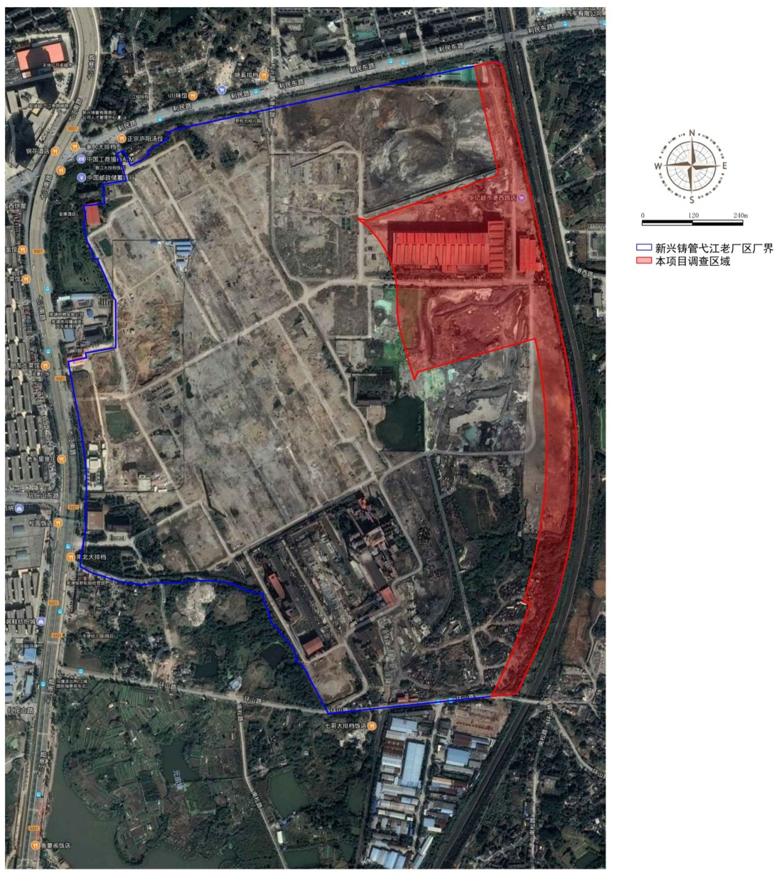
图1 调查范围
芜湖新兴投资开发有限责任公司通过公开招投标，确定南京大学环境规划设计研究院股份公司（以下简称“南大环规院”）为该项目的承担单位，由项目承担单位按照招标文件及签订的技术服务合同约定，根据国家、地方相关标准、技术规范要求，开展项目场地环境初步调查工作。

2项目实施概况
南大环规院在搜集场地现状与历史使用情况及环境污染相关资料的基础上，对项目场地展开现场踏勘和人员访谈，按照国家有关导则要求制定初步调查采样方案，于2019年2月19日至2019月2月26日期间进场展开现场采样和检测工作，委托杭州中一检测研究院有限公司（以下简称“杭州中一”）负责采集样品并进行实验室检测分析。之后，南大环规院对康达检测出具的检测报告数据进行深入分析，编制了《芜湖新兴铸管弋江老厂区10#地块场地环境初步调查报告》（以下简称《报告》），并于2019年4月25日顺利通过了芜湖市生态环境局会同芜湖市自然资源和规划局、国有土地收购储备中心、弋江区生态环境分局等在芜湖市组织召开的项目报告技术评审会。

3点位布设、采样及监测

3.1点位布设及采样
根据国家相关导则规范要求，按照40m×40m划定网格，重点对疑似污染区进行布点与采样分析，以识别污染区域和污染物。共计布设114个土壤调查点，采样总深度达405m，送检土壤样品380个，另外包括39个平行样。在场地外布设3个土壤对照点。
选取土壤采样点中的8个点位兼做地下水监测井，建井总深度为51m；送检地下水样品8个，另外包括1个平行样。在场地外布设1个地下水对照点。
送检场地内地表积水样品3个，固废样品3个，底泥样品3个。

3.2监测因子
本次采样监测对象包括土壤样品、地下水样品、地表积水样品、固废样品和底泥样品等5类。
（1）土壤监测指标（包括但不限于GB36600-2018标准中的45个基本检测项目）包括：pH、重金属与无机物（铜、铬、镉、镍、锌、锑、铅、铍、砷、硒、银、铊、汞、六价铬、氰化物、氟化物）、VOCs、SVOCs、TPH；
（2）地下水监测指标包括：pH、重金属与无机物（铜、铅、镍、镉、汞、砷、六价铬、氟化物）、VOCs、SVOCs、TPH；
（3）地表水监测指标包括：pH、重金属与无机物（铜、铬、镉、镍、锌、锑、铅、铍、砷、硒、银、铊、汞、氰化物、氟化物）、VOCs、SVOCs、TPH；
（4）固废监测指标包括：pH、重金属与无机物（镍、银、砷、汞、铊、锑、铍、硒、六价铬、氟化物、氰化物）、VOCs、SVOCs浸出液浓度；
（5）底泥监测指标包括：pH、重金属与无机物（铜、铬、镉、镍、锌、锑、铅、铍、砷、硒、银、铊、汞、六价铬、氰化物、氟化物）、VOCs、SVOCs、TPH；

4结论

4.1土壤样品分析评价结果
场地土壤pH值普遍为碱性，与场地生产历史中原辅材料及钢渣中的氧化钙有关。土壤样品检出13种重金属（铜、铬、镉、镍、锌、锑、铅、铍、砷、硒、银、铊、汞）、六价铬、氟化物和氰化物、TPH、SVOCs（9种）、VOCs（10种），未检出其他有机污染指标。
筛选结果表明：所有点位的全部检测指标均未超出《土壤环境质量 建设用地土壤污染风险管控标准（试行）》（GB36600-2018）中相应用地筛选值标准。

4.2地下水样品分析评价结果
场地内浅层地下水稳定水位埋深为0.50~2.32m。地下水样品中检出铬、镍、铜、锌、砷、硒、锑、铊、铅、汞、萘、1,1-二氯乙烯、1,1-二氯乙烷、苯、1,2-二氯乙烷、甲苯、氯苯、氟化物、氰化物和总石油烃，未检出银、铍、镉以及其余有机污染物。
筛选结果表明：所有点位的全部检测指标均未超出《地下水质量标准》（GB/T14848-2017）中的III类标准。

4.3地表积水样品分析评价结果
地表积水pH值偏碱性，检出铬、镍、铜、锌、砷、硒、锑、铊、铅、银、汞、氟化物、氰化物和TPH，其余均未检出。
筛选结果表明，所有指标均满足《地表水环境质量标准》（GB 3838-2002）中Ⅳ类标准或者集中式生活饮用水地表水源地特定项目标准限值。

4.4固废样品分析评价结果
地表残留固体浸出液中检出少量砷、汞、硒、氟化物、氰化物和三氯甲烷，其余均为检出。
筛选结果表明，所有指标均满足《危险废物鉴别标准 浸出毒性鉴别》（GB5085.3-2007）中浓度限值。

4.5底泥样品分析评价结果
底泥样品中重金属13项（铜、铬、镉、镍、锌、锑、铅、铍、砷、硒、银、铊、汞）、六价铬和氰化物均检出，有机物仅检出苯、甲苯、乙苯、间/对二甲苯、邻二甲苯、苯乙烯和萘，其余均未检出。
筛选结果表明，所有点位的全部检测指标均未超出《土壤环境质量 建设用地土壤污染风险管控标准（试行）》（GB36600-2018）中相应用地筛选值标准。

5结论和建议
（1）本场地土壤中污染物含量未超国家和地方有关建设用地土壤污染风险管控标准（筛选值），对人体健康的风险可以忽略，无须开展后续详细调查和风险评估。
（2）在进行采样调查时，场地内仍堆积大量的废渣，不排除这些废渣上附着的污染物进一步扩散的可能，在开发建设前，应按照相关的废渣处置方案要求妥善处置。
（3）场地内地表积水pH过高，其他指标均满足Ⅳ类标准或者集中式生活饮用水地表水源地特定项目标准限值，考虑到场地未来规划，场地内的地表积水将完全清除掉，因此地表积水需处理达到污水处理厂接管要求后接入污水管网集中处理。
（4）场地内锻造车间区域、渣场区域及部分固废堆积区域土壤pH碱性高，土壤碱性高不利于植被的生长。建议利用碱性土壤修复试剂对碱性土壤进行处理，将土壤pH调节至中性。
（5）场地周边地块正在开发建设，应加强本场地的管理，设立围墙围挡。确保本场地不受外来二次污染。

